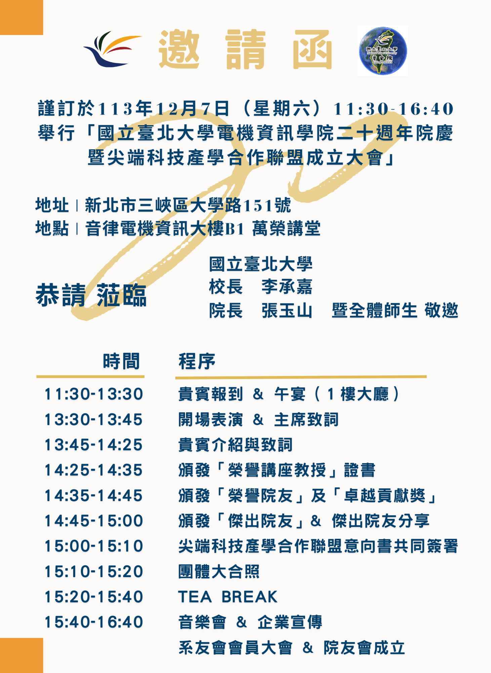

國立臺北大學電機資訊學院「尖端科技產學合作聯盟」計畫書

國立臺北大學電機資訊學院(簡稱本院)是北臺灣重點大學之一，擁有優良的教學環境及一流的師資，目前設有電機系、資工系、通訊系等之學、碩士學位，及院級博士學位學程，於2004年成立至今已屆滿20週年，培育國內頂尖研發人力，研究之領域皆為產學尖端技術，成為產業界不可缺少之重要人才培育重鎮，所培育之人才也受各企業重用。另外，本院教師每年執行國科會計畫及產學合作計畫數十件，協助產業界提供人才及技術協助。且在學校政策之下，每位學生都具有跨領域人文社會素養，及團隊合作之精神。
本院為強化與產業界合作，藉由各尖端領域之專業合作，以促進技術交流、加強人才培育、引進先進關鍵技術(AI、半導體、5G通訊、物聯網、資安)、吸引人才加入，進而提升產業競爭力，特邀集各相關企業共同成立「尖端科技產學合作聯盟」，共創雙贏。

參與尖端科技產學合作聯盟之企業本院將提供：
      - 與本院簽署「尖端科技產學合作聯盟MOU」
      - 20週年院慶當日提供3個貴賓席及安排宣傳時段，並於院內不定期進行宣傳
      - 在大廳掛尖端科技產學合作聯盟之公司Logo
      - 協助安排學生至企業進行參訪、人才實習和就業的媒合
      - 協助提供北大就業博覽會免費攤位
      - 優先邀約
- 參與產碩專班共同培訓公司人才
- 系所專題製作競賽評審
- 本院大師講座演講
聯絡窗口：
e-mail：ruruchiu531@mail.ntpu.edu.tw
電話：02-8674-1111 #68892邱助理 #68893徐助理
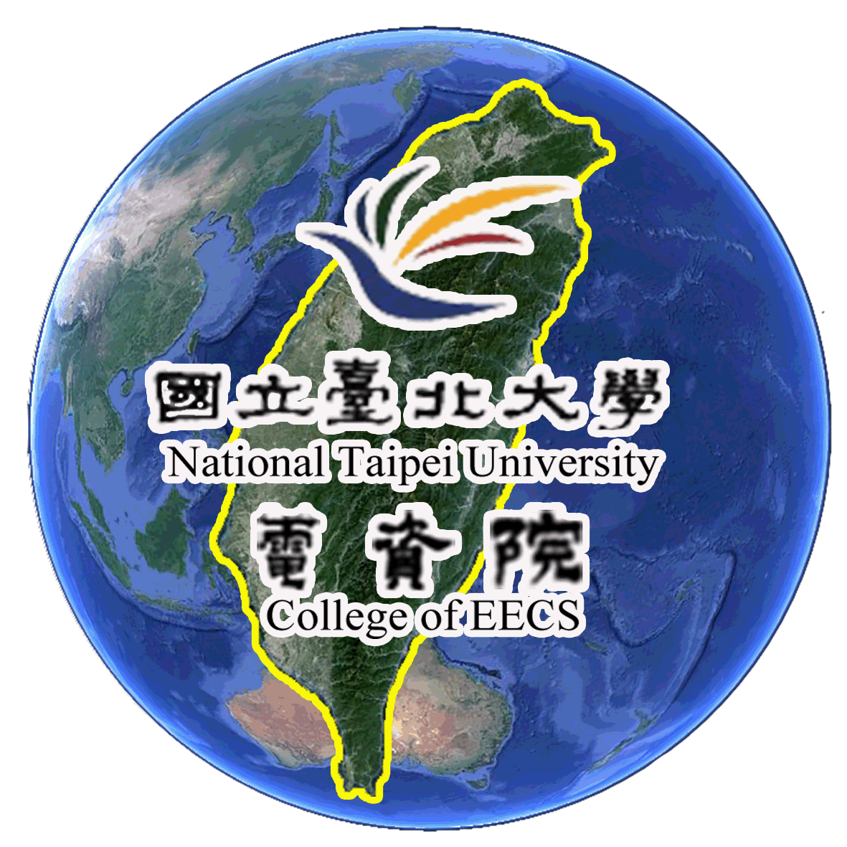
國立臺北大學電機資訊學院
「尖端科技產學合作聯盟」意願調查表
合作聯盟公司資訊
公司名稱
代表人 |  | 統一編號
營業性質/產業類別 | □ 軟體業、科技業 □ 製造業  □ 專業、科學及技術服務業 □ 運輸、倉儲及通信業  □ 水電燃氣業 □ 營造及工程業  □ 批發、零售及餐飲業 □ 農、林、漁、牧業  □ 金融、保險及不動產業 □ 文化、運動休閒等服務業  □ 其他 _________________
地址
主要產品/技術/服務等營業項目
回饋金額(新台幣) | □ 五萬元整 □ 其他 _____________
合作事項 | 雙方得依以下所述合作事項採個案方式訂定合作計畫契約，其合約應明確規範雙方之權利、責任及義務分工：  - 共同規劃學位、課程、師資與人才交流、學術活動、創新學習與服務等事項。  - 研擬雙方產學合作與學生實習機會。  - 相關技術、知識、智慧財產之共同研究開發。  - 雙方依共同發展需求，推動合作專案、籌建及規畫使用空間。  - 其他雙方同意辦理之產學合作及服務等相關事宜。
聯絡人資訊
姓名 |  | 職稱
聯絡電話 |  | 電子郵件
簽章 |  | 填表日期

國立臺北大學暨ooooo股份有限公司

合作備忘錄

立備忘錄人： 國立臺北大學 （以下簡稱甲方）
ooooo股份有限公司 （以下簡稱乙方）

爰甲乙雙方為共同推動產學合作與交流，有效運用產官學研資源，以增進學術研究與業界實務運作契合，縮短學用落差，特簽訂本合作備忘錄，以做為雙方進一步合作計畫之基礎：

- 雙方同意在平等互惠及誠信原則下，依相關法令，共同協商議定各項事宜。
- 甲乙雙方擬定合作事項：
- 共同規劃學位、課程、師資與人才交流、學術活動、創新學習與服務等事項。
- 研擬雙方產學合作與學生實習機會。
- 相關技術、知識、智慧財產之共同研究開發。
- 雙方依共同發展需求，推動合作專案、籌建及規劃使用空間。
- 其他雙方同意辦理之產學合作及服務等相關事宜。
- 甲乙雙方得依前條所述合作事項採個案方式訂定合作計畫契約，其合約應明確規範雙方之權利、責任及義務分工。

- 甲乙雙方同意未來合作期間之保密事項，依個案內容而定，並於各分項合作計畫執行前簽署保密切結書。
- 本合作備忘錄正本壹式貳份，甲乙雙方各執壹份。合作關係自簽署後立即生效。
- 合作期間：自簽約日至ooo年12月31日止。於合作期間到期日，除非任一方提出書面終止，本合作備忘錄繼續有效。

立備忘錄人
甲 方：國立臺北大學
代表人：李承嘉 校長
地 址：新北市三峽區大學路151號

乙 方：ooooo股份有限公司
代表人：ooo
地 址：

中華民國113年OO月OO 日
